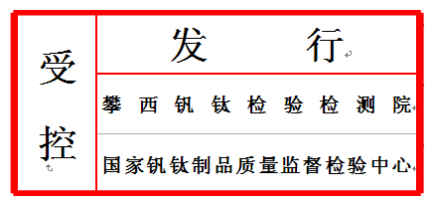

**起重机械安装改造重大修理监督检验申请反馈单**

**编号：**

:

经审查，你单位起重机械安装改造重大修理监督检验申请(申请表编号： )

□接受申请，我单位将在5个工作日内派出检验人员实施监督检验。

□不接受申请，理由如下：

(检验机构检验专用章)

检验机构联系人： 日期： 年 月 日

申请单位联系人： 日期：

注：本反馈单一式两份，检验机构和申请单位各执一份。